PROJETO

INTERDISCIPLINAR

2015

ANEXO

Documentação 4
MER e DER 4
Diagrama de Classe 6
Diagrama de Casos de Uso 7
Diagramas de Sequência 13
Dificuldades Encontradas no Desenvolvimento do Projeto 24
Atividades ou Etapas Que Deverão ser Executadas no Próximo Semestre 24

INTEGRANTES DA EQUIPE
NOME COMPLETO | RA | E-MAIL
Fábio Camargo Ricci | 13166 | fabioricci9@gmail.com
João Vitor Araki Gonçalves | 13176 | joao_vitor_araki_goncalves@hotmail.com
Leonardo Greco Picoli | 13181 | lgpicoli@gmail.com

Orientador: Prof. André Carvalho

Documentação

MER e DER
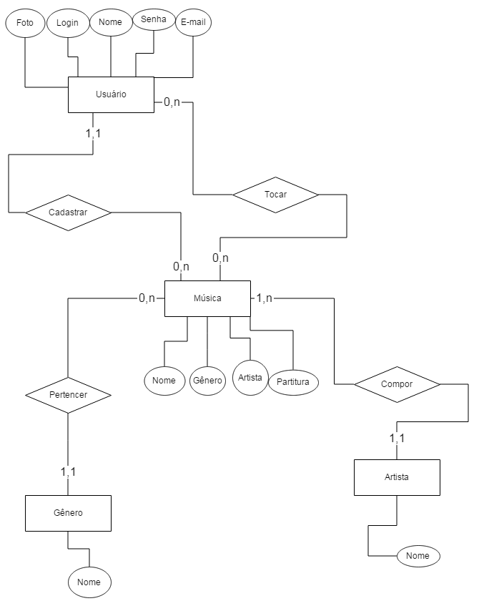
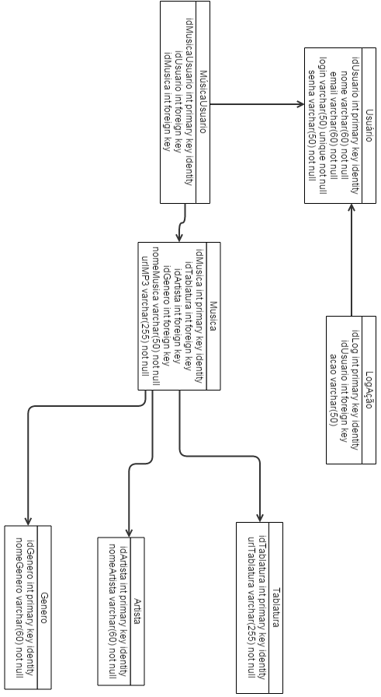

Diagrama de Classe
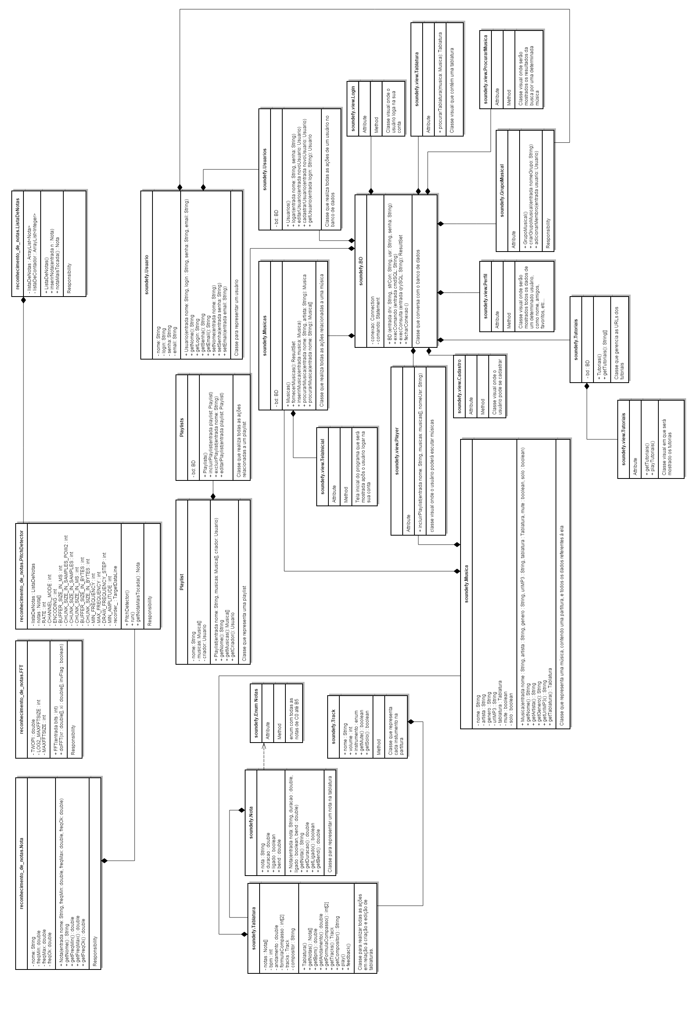

Diagrama de Casos de Uso

Requisitos Funcionais:

R1: O sistema deve permitir o controle da conta do usuário, realizando funções como cadastro do usuário, alteração de email, de senha e do nome.

R2: O sistema deve permitir que o usuário crie suas músicas.

R3: O sistema deve permitir que o usuário escute uma música criada.

R4: O sistema deve permitir que o usuário toque uma música criada.

R5: O sistema deve sugerir músicas para um usuário de acordo com os seus gostos musicais.

R6: O usuário deve poder compartilhar uma música com os seus amigos.

R7: O usuário deve poder assistir a tutoriais disponibilizados pelo sistema.

R8: O usuário deve poder criar uma playlist agrupando músicas selecionadas por ele.

R9: O usuário deve poder pesquisar no catálogo de músicas do sistema.

R9: O usuário deve poder tocar uma música do sistema.

R10: O usuário deve poder ouvir uma música do sistema.

R11: O sistema deve oferecer um feedback sobre a evolução do usuário.

Documentação do Diagrama de Caso de Uso

Logar
Sumário: O usuário usa o sistema para se logar e poder usar as funcionalidades do sistema.
Ator Primário: Usuário.
Precondições: Usuário estar cadastrado no sistema.
Fluxo Principal:
- O usuário preenche seu email e senha.
- O sistema checa se os dados são válidos
- O sistema informa que o usuário logou com sucesso e o redireciona para a tela inicial.
Fluxo Alternativo: E-mail ou senha inválidos
- Se o sistema não encontrar o usuário, ele irá informar o usuário e o caso de uso retorna ao passo 1.
Pós-condições: O usuário poderá acessar as funcionalidades do sistema.

Cadastrar
Sumário: Usuário usa o sistema para se cadastrar e ser reconhecido.
Ator Primário: Usuário.
Precondições: O usuário deve ter um endereço de email válido.
Fluxo Principal:
- O usuário solicita se cadastrar
- O usuário preenche as suas informações(senha, email, nome e login).
- O sistema checa se os dados estão válidos.
- O sistema checa se o email já não é usado.
- O sistema manda um email de confirmação.
- O usuário confirma o emai
Fluxo Alternativo: Email inválidol
- Se o endereço de email estiver em uso, o sistema pede ao usuário que preencha um novo email. Se o novo endereço for válido, o caso de uso retorna para o passo 4
Fluxo de Exceção:
- Se o usuário não confirmar o endereço de Email em 24 horas, o seu cadastro será anulado, então o usuário terá que repetir o processo.
Pós-condições: O usuário poderá realizar login no sistema.

Criar Música
Sumário: O usuário usa da ferramenta de edição de tablaturas para escrever uma música
Ator Primário: Usuário.
Precondições: O usuário deve estar logado.
Fluxo Principal:
- O usuário solicita criar uma nova música.
- O usuário informa os dados da múscia(nome e artista).
- O sistema redireciona o usuário para a página de criação de músicas.
- O usuário edita a música pelo tempo que desejar.
- Ao fim da edição, o usuário sai da página e o sistema grava as informações da música.
Pós-condições: Agora a música poderá ser tocada pelo usuário e outras pessoas.

Fornecer Música
Sumário: O sistema indica uma música de acordo com os gostos do usuário.
Ator Primário: Sistema.
Ator Secundário: Usuário.
Fluxo Principal:
- O sistema coleta dados sobre o gosto musical do usuário.
- O sistema indica uma música de acordo com os gostos do usuário.

Compartilhar Música
Sumário: O usuário compartilha uma música com um amigo.
Ator Primário: Usuário.
Ator Secundário: Outro usuário.
Precondições: O usuário deve estar logado.
Fluxo Principal:
- O usuário escolhe uma música para compartilhar com um amigo.
- O usuário escolhe os amigos com quem deseja compartilhar.
- O sistema envia a música para os amigos selecionados

Criar Grupo Musical
Sumário: O usuário cria um grupo com amigos.
Ator Primário: Usuário.
Ator Secundário: Outros usuários.
Precondições: O usuário deve estar logado.
Fluxo Principal:
- O usuário solicita criar um grupo.
- O usuário informa o nome do grupo.
- O usuário informa quem participará do grupo.
- O sistema cria o grupo.
Pós-condições: Agora os membros do grupo podem compartilhar músicas entre si e criar músicas em conjunto.

Assistir Tutoriais
Sumário: O usuário assiste a um tutorial do sistema.
Ator Primário: Usuário.
Precondições: O usuário deve estar logado.
Fluxo Principal:
- O usuário solicita assistir um tutorial.
- O sistema envia o tutorial desejado ao usuário.
- O usuário assiste ao tutorial.
- O usuário realiza o exercício proposto.
- O sistema retorna feedback sobre a performance do usuário.

Montar Playlist
Sumário: O usuário cria uma playlist com uma série de músicas.
Ator Primário: Usuário.
Precondições: O usuário deve estar logado no sistema.
Fluxo Principal:
- O usuário solicita criar uma nova playlist.
- O usuário informa o nome da nova playlist.
- O usuário seleciona as músicas que deseja adicionar a playlist.
- O sistema informa que a playlist foi criada com sucesso.

Pesquisar Música
Sumário: O usuário pesquisa por uma música no sistema.
Ator Primário: Usuário.
Precondições: O usuário deve estar logado no sistema.
Fluxo Principal:
- O usuário solicita buscar por uma música.
- O usuário preenche dados sobre a música(artista ou parte do nome).
- O sistema informa o usuário sobre os dados encontrados.

Tocar Música
Sumário: O usuário toca uma música do sistema.
Ator Primário: Usuário.
Precondições: O usuário deve estar logado no sistema.
Fluxo Principal:
- O usuário solicita tocar uma música.
- O sistema abre uma tela mostrando a tablatura da música
- O usuário toca de acordo com o andamento das notas.
- O sistema registra as notas tocadas.
- Ao final da música, o sistema apresenta um feedback da performance do usuário.

Ouvir Música
Sumário: O usuário escuta uma música do sistema.
Ator Primário: Usuário.
Precondições: O usuário deve estar logado no sistema.
Fluxo Principal.
- O usuário solicita ouvir uma música.
- O sistema abre uma tela mostrando a tablatura da música.
- O sistema toca a música acompanhando com a tablatura.

Dar Feedback do Progresso
Sumário: O sistema informa o usuário do seu progresso.
Ator Primário: Sistema.
Precondições: O usuário deve estar logado no sistema.
Fluxo Principal:
- O usuário solicita ver o seu progresso.
- O sistema informa um gráfico com o progresso do usuário desde a criação da conta.

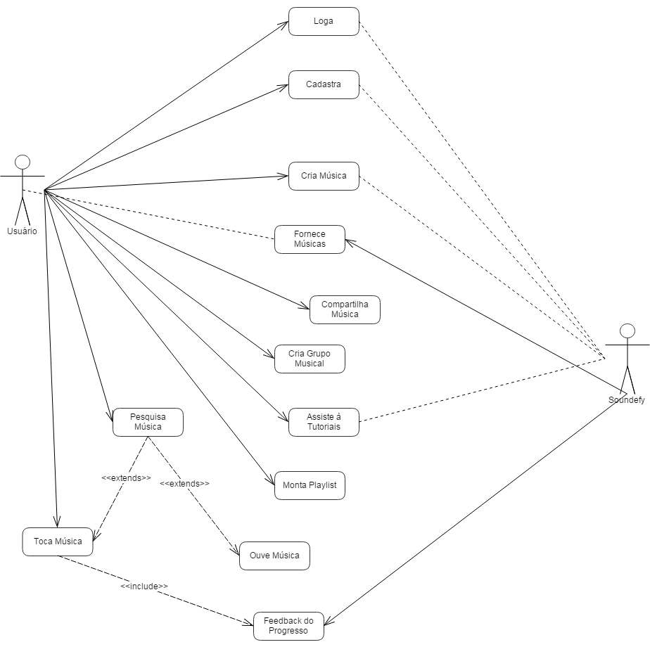

Diagramas de Sequência
Logar
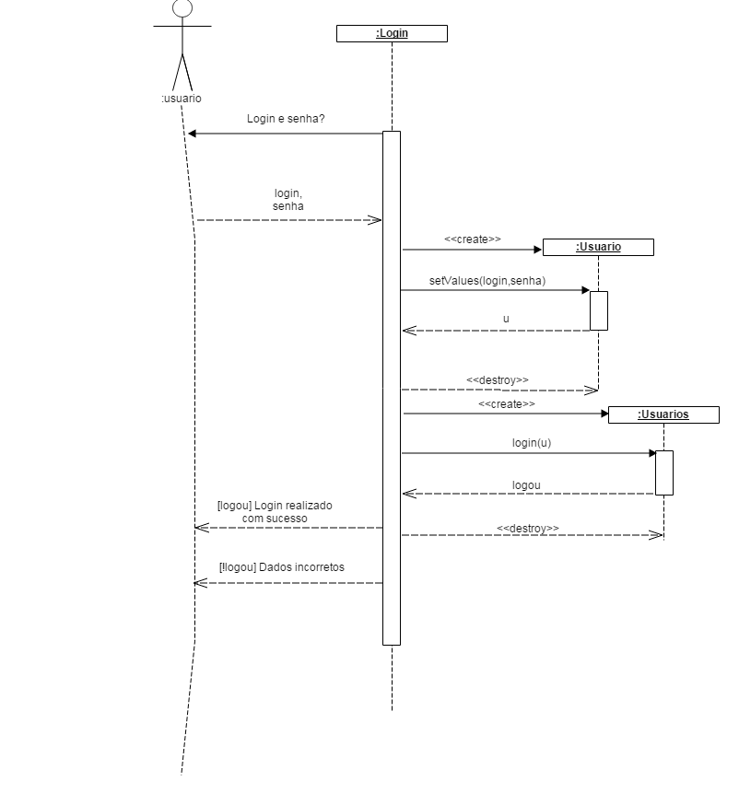
Cadastrar
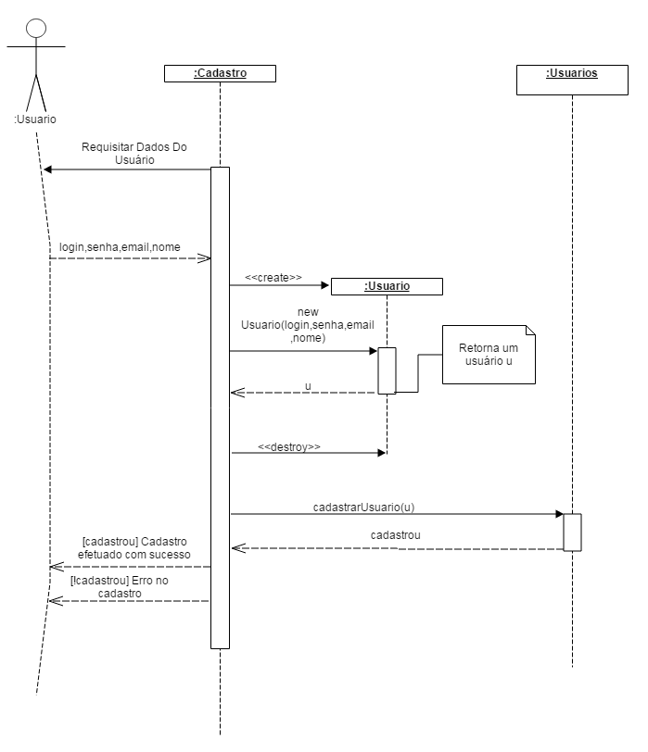
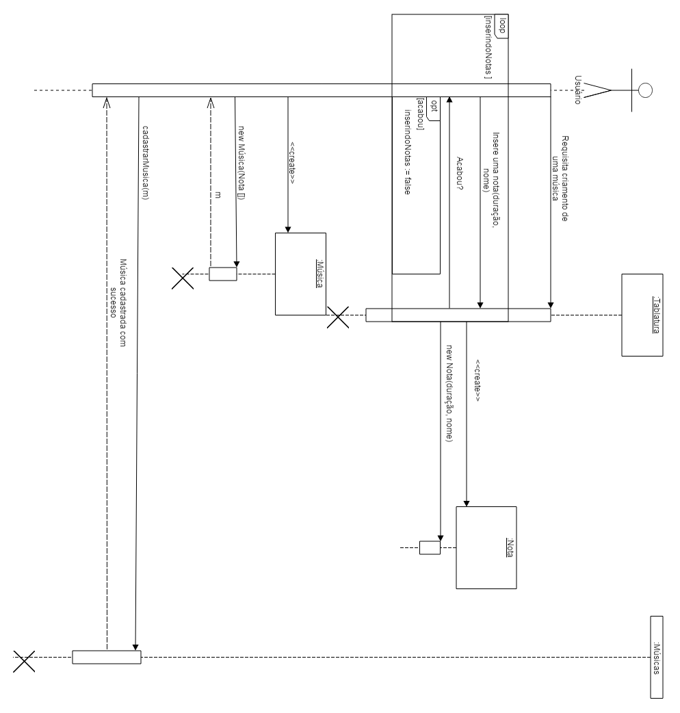
Criar Música

Fornecer Música
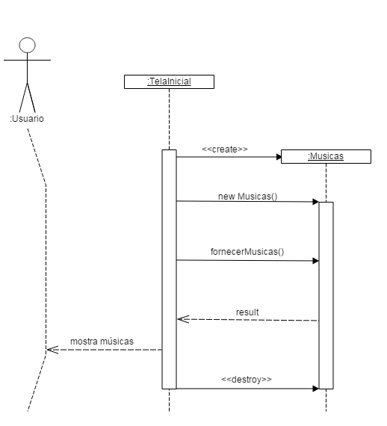
Compartilhar Música
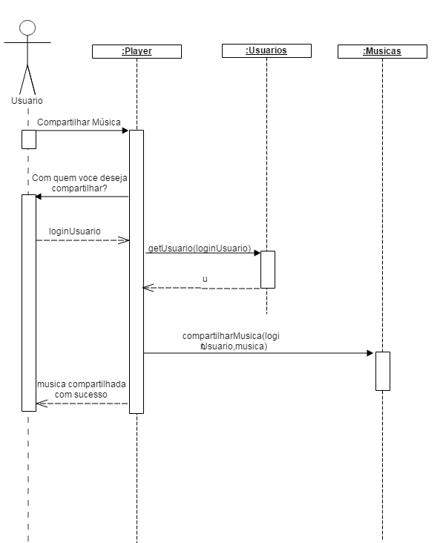
Criar Grupo Musical
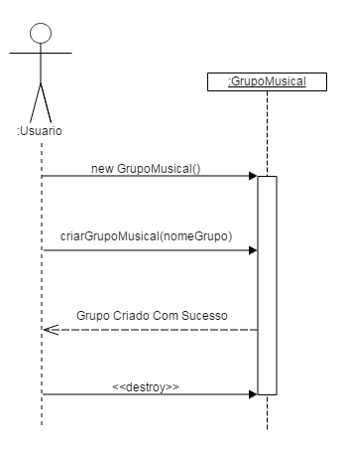
Assistir Tutoriais
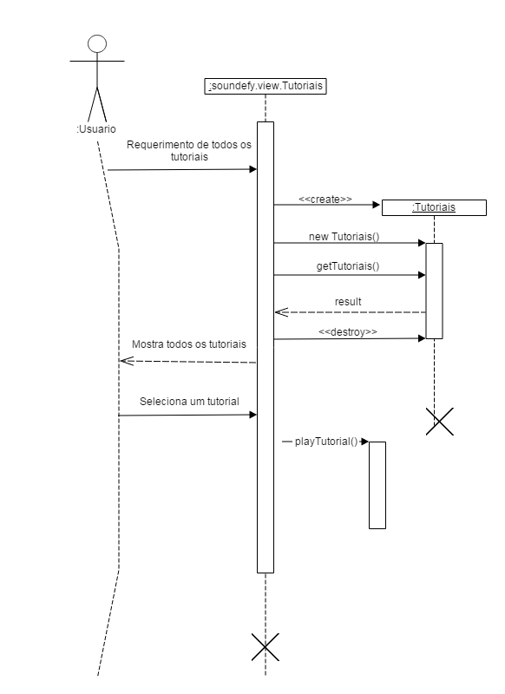

Montar Playlist
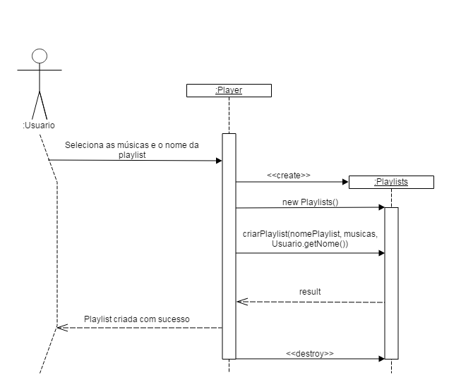

Pesquisar Música
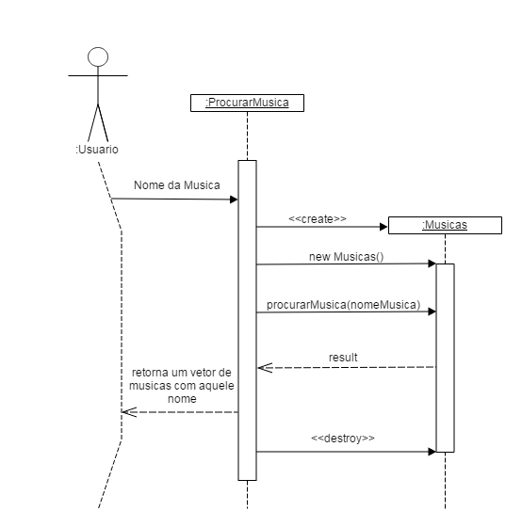

Tocar Música
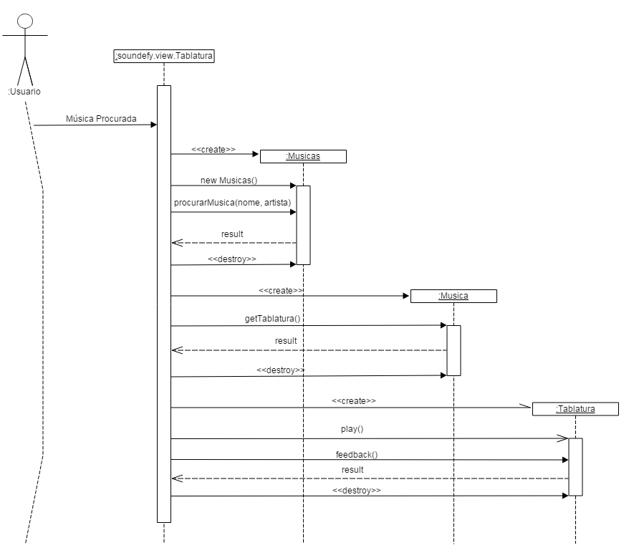
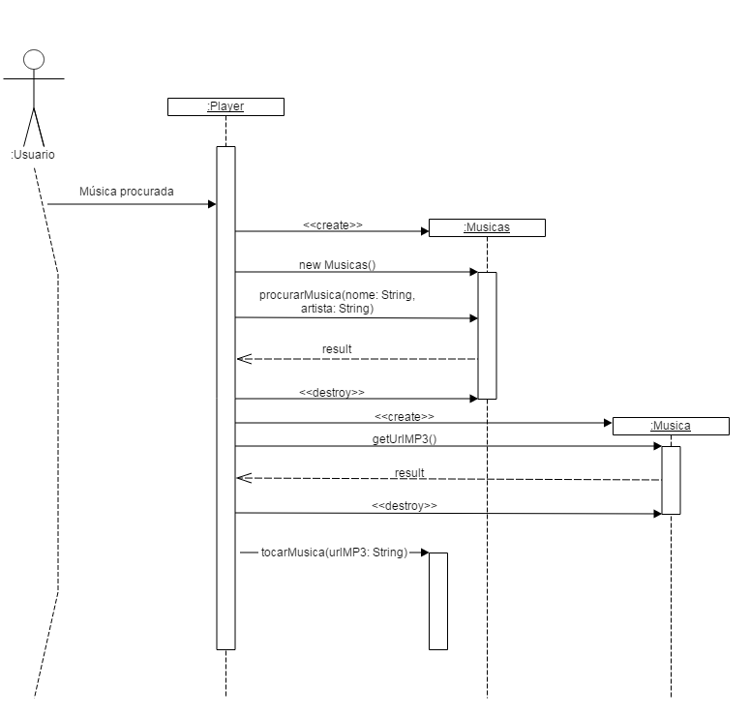
Ouvir Música

Dificuldades Encontradas no Desenvolvimento do Projeto
Tivemos dificuldade para fazer o sistema de reconhecimento de notas, pois levamos muito tempo para conseguir um nível de precisão aceitável, que ao mesmo tempo não sacrificasse o desempenho do programa. Tivemos que recorrer a diversos métodos e algoritmos para o reconhecimento.

Atividades ou Etapas Que Deverão ser Executadas no Próximo Semestre
Teremos que fazer a parte visual do projeto, montar o sistema com base na documentação já feita e integrar a base do sistema de reconhecimento de notas já feita com o projeto.

QUADRO DE AVALIAÇÃO – 1º SEMESTRE 2015

NOME COMPLETO |  | RA | PARTIC | PROJ | MD
Fábio Camargo Ricci |  | 13166
35% | AUTO-AVALIAÇÃO:  Fiz tudo que foi proposto pelo meu grupo para que eu fizesse.

NOME COMPLETO |  | RA | PARTIC | PROJ | MD
João Vitor Araki Gonçalves |  | 13176
40% | AUTO-AVALIAÇÃO:  Fiz tudo que foi proposto pelo meu grupo para que eu fizesse.

NOME COMPLETO |  | RA | PARTIC | PROJ | MD
Leonardo Greco Picoli |  | 13181
25% | AUTO-AVALIAÇÃO:  Fiz quase tudo que foi proposto pelo meu grupo para que eu fizesse.

